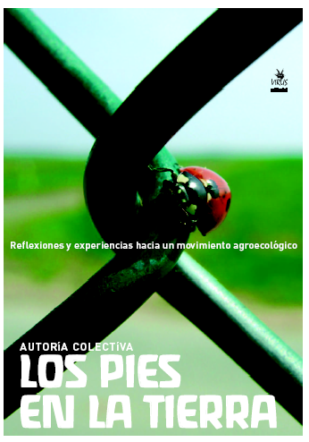
LUNES 23 DE ABRIL

DÍA DEL LIBRO

Presentación en LA BIBLIO

de La Prospe

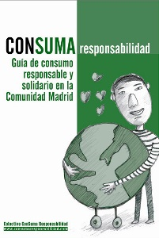
a las 20h

ConSuma Responsabilidad

y

Los pies en la tierra

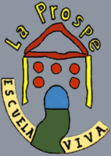
Escuela Popular para personas Adultas de Prosperidad
c/Luis Cabrera, 19 28002 MADRID tlf: 91 562 70 19
correo electrónico: prospe@nodo50.org
página web: http://prosperesiste.nodo50.org
Metros: Prosperidad, Av. de América Autobuses: 1, 9, 29, 52, 73

